Перечень тем на практику
Задачи можно брать отсюда https://pas1.ru/taskcycle

- Объекты системы, se80, создание программы, hello world, системные сообщения.

Транзакция se80 - навигатор по объектам
Транзакция se11 - abap словарь
Создание программы Hello world в локальном пакете (все создаваемые пользовательские объекты должны начинаться с Z)
Редактор кода в se80, se38 - быстрый доступ к коду конкретной программы

Просмотр справки на F1 (по любому оператору)
Русский сайт, где можно найти инфу по ABAP http://abap4.ru/
Применение системных сообщений: подробнее - тут http://abap4.ru/message.html
MESSAGE 'HELLO WORLD!' TYPE 'S'. - SUCCESS статус внизу об успешном выполнении
MESSAGE 'HELLO WORLD!' TYPE 'E'. - ERROR статус внизу об ошибке. Прерывает исполнение программы
MESSAGE 'HELLO WORLD!' TYPE 'I'. - информация в модальном окне
MESSAGE 'HELLO WORLD!' TYPE 'A'. - ABORT - прерывание программы в модальном окне
MESSAGE 'HELLO WORLD!' TYPE 'X'. - прерывание с улавливанием его системой
• C (CHAR) — символ. Любой текстовый видимый символ (включая пробел).
• D (DATE) – дата. Любая дата (без времени).
• F (FLOAT) – число с плавающей запятой (дробное).
• I (INTEGER) – целое число.
• STRING – строка.

Задача: написать программу, которая распечатает следующее:

- Логические, арифметические операторы, циклы, условные операторы.
- Внутренние типы. Объявление внутренний типов, переменных, структур, таблиц.
Формы (подпрограммы)
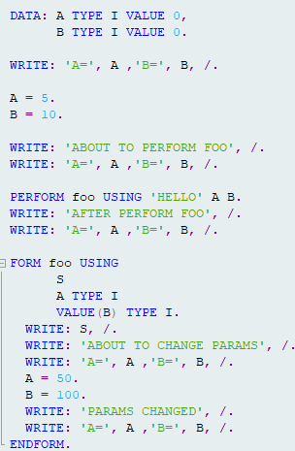
TYPE: BEGIN OF MyType.
ЛОКАЛЬНО
Переменная типа структуры
Переменная типа таблица на основе этой структуры
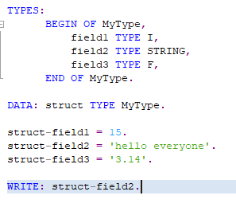
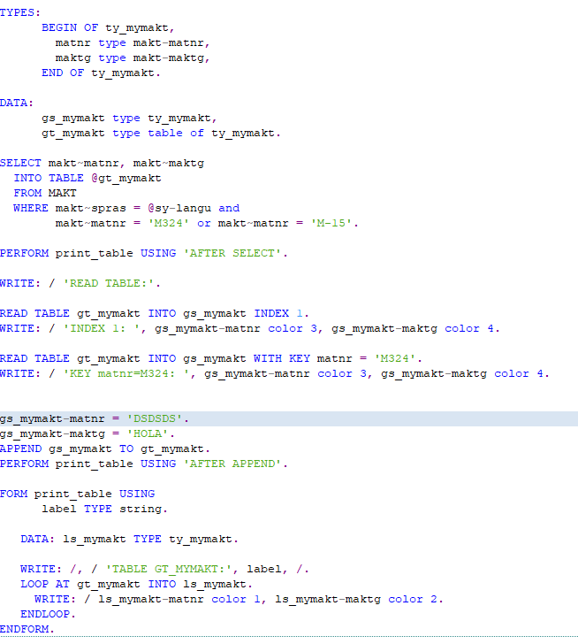
Read table - чтение одной строки, loop - цикл по таблице, append - вставка в конец, insert - вставка в любое место в таблице, modify - обновление строки в цикле, delete - удалить строку.
Экран выбора
+ SELECT <field1>, <field2> FROM MARA WHERE…..
FIELD_SYMBOLS
Вывести все записи таблицы без гридов, просто write (простой лист).
- Собственный глобальный домен, элемент данных, структура, тип таблицы
Начнем с экранов!
Все делаем в локальном пакете.
Создаем новый домен на основе типа данных DATS.
Создаем новый элемент данных на основе нового домена.
Создаем глобальную структуру данных для задания №3 + новое поле нового типа данных.
Пробуем новую выборку данных с CORRESPONDING FIELDS OF TABLE.
На сцену выходит дебаггер!
В цикле сначала записать в структуру данные и спросить, что не так?
Потом модифицировать таблицу новой структурой и проверить это в дебаггере.
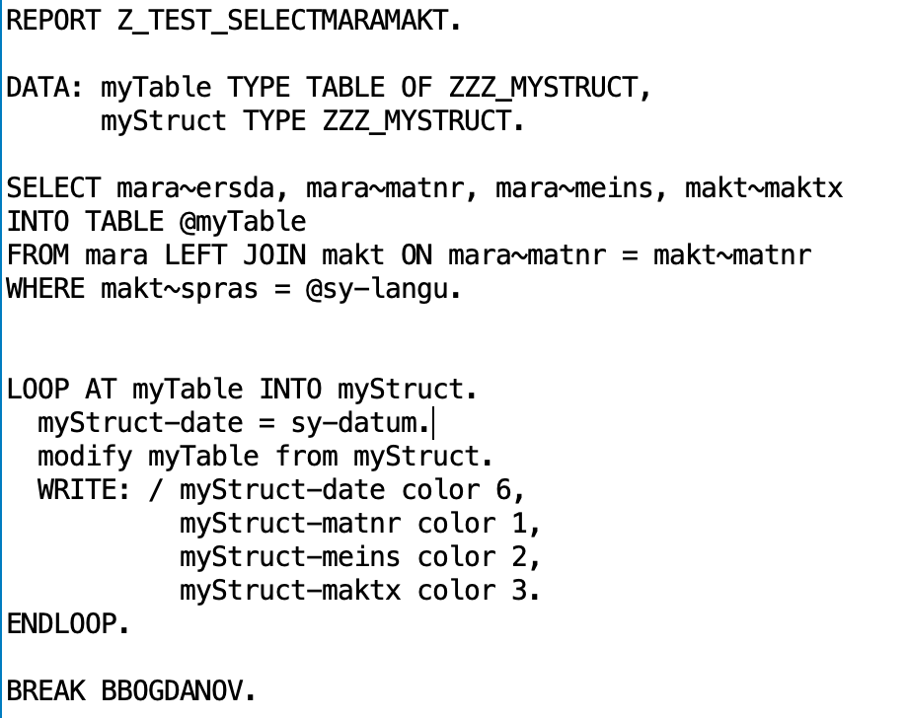
В конце концов, попробовать выбрать из мары ersda и увидеть, что abap напишет ошибку, потому что такого поля нет, тогда убрать CORRESPONDING FIELDS OF TABLE. Сново сослаться на побитовый перенос данных при SELECT.
Домен это набор возможных значений. Например, в такую-то переменную можно вводить только цифры от 1 до 9. Это указывается в домене. Или можно вводить только определенные символы или значения из определенной таблицы. Это позволяет уйти от многих ошибок пользовательского ввода. Система сама проверит значение и выдаст ошибку. Использование домена позволяет унифицировать систему, так как создается один домен для каких-то общих понятий и используется во всей системе. Появилось новое значение с развитием системы – нужно изменить только один домен, а не всю систему.
Элемент данных это своего рода пользовательский тип данных. Например, CHAR100 – элемент данных типа символ с размерностью 100 символов. Либо элемент данных GVALA «Идентификационный вид оплаты», который состоит из домена LGART «Вид оплаты труда». Он используется в таблицах как унифицированный способ указания вида оплаты. Стоит указать этот элемент данных в таблице, как система будет с помощью домена проверять введенное значение на корректность с таблицей видов оплаты T512W. Для элемента данных характерны такие свойства, как «ИдПараметра» (закладка «ДополнитСвойства», позволяет устанавливать значение по умолчанию из параметров пользователя, транзакция SU3), метка поля (закладка «Метка поля», определяет название элемента, которое будет видно в столбцах отчетов, программах).

- Структура программы: экран выбора/вывода, события (start-of-selection, end-of-selection), подрограммы. Include (необязательно).
Спросить кто начала делать задание 4 или уже сделал СНАЧАЛА ОБъявление на счет требования обязательности ввода этого поля.
Вступление: здесь кратко, более подробно экраны вы изучите из материалов, которые я прикрепил.
Далее объявим параметр p_lang type sy-langu.
При пустом параметре происходит ничего и возврат к селекционному экрану.
Как пофиксить? Через рейнджи. Вот так:
Tables: mara.
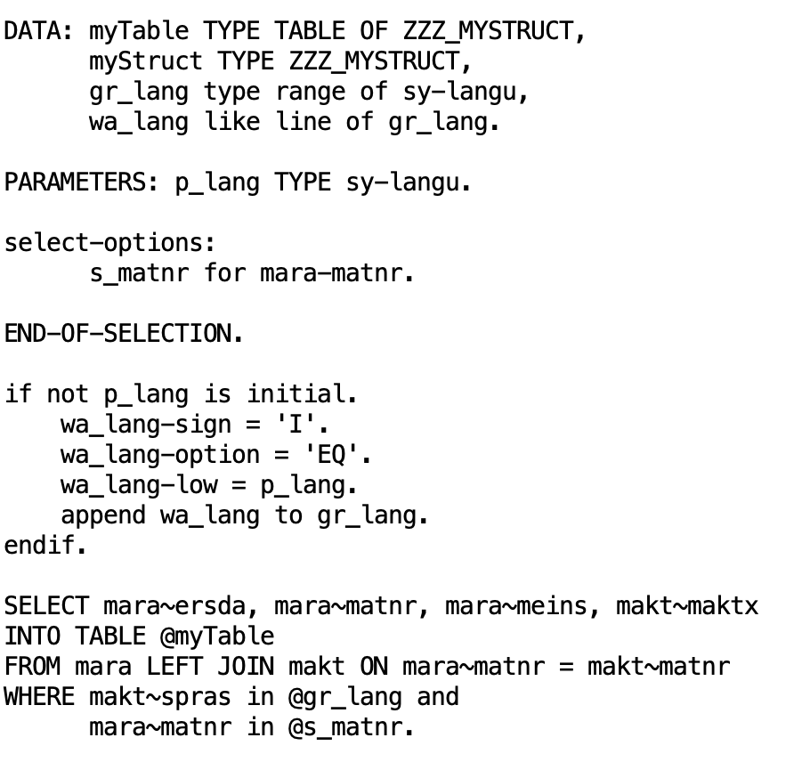
- Экраны выбора, диапазон значений (select-options) и параметры
- ALV для распечатки таблицы
- Классы в ABAP
- ОО ALV: SALV table, ALV grid control. Обработка события двойного клика на примере CL_SALV_TABLE
ABAP List Viewer
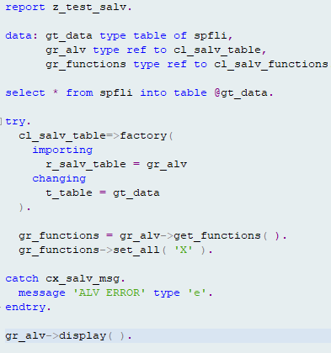
- Эканы. Создание простейшего экр ана и описание его логики

Задача: найти сумму четных цифр числа.
Решение на паскале:
var
n: longint;
sum: integer;
begin
readln(n);
sum := 0;
while n > 0 do begin
if n mod 10 mod 2 = 0 then
sum := sum + n mod 10;
n := n div 10;
end;
writeln(sum);
End.
Частичное решение задания 5:
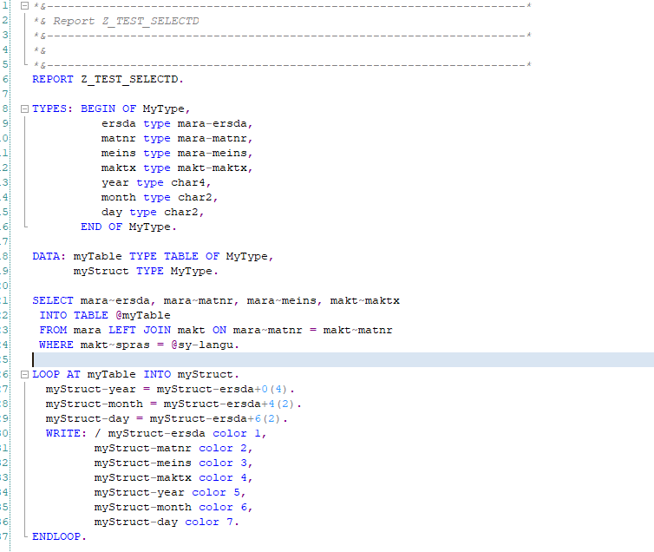
Задание 1 (до 03.07.2021 23:59)

Задача
Вывести на экран следующее сообщение:
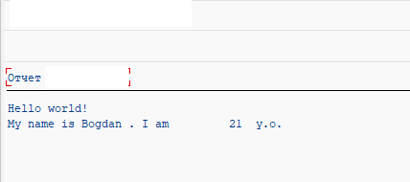
Для вывода своего имени и возраста использовать переменные.

Задание 2 (до 04.07.2021 23:59)

Теория
Самостоятельно изучить материалы по следующим вопросам (см. книгу Р. Кречмера глава 9):
- Условный оператор IF;
- Синтаксическая конструкция CASE;
- Безусловный цикл DO;
- Цикл с проверкой условия WHILE;
- Логические выражения;
- Системные события;
А также прочитать эту статью.

Задача
Постановка:
Найти сумму четных цифр целого числа.
Исходное число заранее записать в переменную input.
Вывод осуществлять через переменную output.
В отчет поместить результаты работы программы на наборе входных и выходных данных, указанном ниже.

Пример:
DATA: input TYPE i VALUE 1869,
output TYPE i.
“ Do smth…
WRITE: output. “ 14

Набор входных и выходных данных:
Input | Output
1869 | 14
19805 | 8
1649 | 10

Задание 3 (до 06.07.2021 23:59)

Теория
- Изучить применение конструкции SELECT в языке ABAP. Смотреть справку по ключевым словам в системе, а также ссылки из официальной документации:
https://help.sap.com/doc/abapdocu_750_index_htm/7.50/en-US/abapselect_shortref.htm
https://help.sap.com/doc/abapdocu_750_index_htm/7.50/en-US/abapselect.htm
- Изучить декларирование типов в ABAP (оператор TYPES):
https://help.sap.com/doc/abapdocu_750_index_htm/7.50/en-US/abaptypes.htm
В том числе объявление типов структур:
https://help.sap.com/doc/abapdocu_750_index_htm/7.50/en-US/abaptypes_struc.htm
- Ознакомиться с системными полями глобальной переменной SY (SYST).
https://help.sap.com/doc/abapdocu_750_index_htm/7.50/en-US/abensystem_fields.htm
- С использованием транзакции SE11 (ABAP-словарь) изучить структуры таблиц MARA и MAKT.

Задача
- Объявить локальный тип-структуру MyType с полями matnr (тип mara-matnr), meins (тип mara-meins), maktx (тип makt-maktx).
- Объявить две переменные: my_struct - тип MyType, my_table - тип внутренняя таблица типа MyType.
- Выбрать Номер материала (MATNR), Единицу измерения (MEINS) из MARA и Краткий текст материала (MAKTX) из MAKT (данные соединить подходящим способом) c условием, что языка (SPRAS) совпадает с текущим принятым в сессии (взять из SY), в таблицу my_table.
- В цикле пройтись по таблице и вывести ее строки с помощью оператора WRITE.
Пример цикла по таблице:
LOOP AT <table> INTO <structure>.
...
ENDLOOP.

Задание 4 (до 08.07.2021 23:59)

Теория
- Прочитать статью о структуре программ в ABAP
https://www.saponlinetutorials.com/structure-of-an-abap-program/#:~:text=The%20Structure%20of%20an%20ABAP,event%20black%20and%20dialog%20modules.
- Посмотреть обучающий видеоролик о селекционных экранах
Селекционный экран ABAP SELECTION SCREEN
- Прочитать выдержку из официальной документации про range tables
https://help.sap.com/doc/abapdocu_752_index_htm/7.52/en-US/abaptypes_ranges.htm
А также прочитать эту статью
https://www.samplecodeabap.com/sap-range-table-example-abap/
- Ознакомиться также с событиями ABAP в SAP, обратить особое внимание на события START-OF-SELECTION, END-OF-SELECTION.
https://www.trailsap.com/dev/abap/?topic=abap-events

Задача
Модифицировать отчет из предыдущего задания, добавив в него экран выбора (селекционный экран). Предоставить пользователю возможность ввести номер материала или диапазон номеров, а также указать код языка, для которого будут выбираться тексты материала. При этом поле кода языка сделать обязательным для ввода.

Случай, когда пользователь не предоставил никакой информации о номерах материалов, не должен приводить к тому, что результат выбора данных будет пустым. Наоборот, отсутствие конкретных номеров материалов означает, что они не будут “сужать” список выбранной информации.

Обратите внимание, что для успешного выполнения данного задания необходимо: применить range tables, а также внести некоторые изменения в выборку данных.

Задание 5 (до 10.07.2021 23:59)

Теория
Изучить статью о работе со строками: https://youcoder.ru/substring/

Задача
Часть 1. Переход на глобальные типы.
- В своем локальном пакете создать глобальную структуру, идентичную той, которая использовалась в Задании 4.
- Избавиться от локального типа MyTypes.
- Модифицировать код таким образом, чтобы полностью перейти от локального типа к глобальному.

Часть 2. Модификация структуры и новый функционал.
- Создать три собственных домена с типами данных CHAR длиной 4 для одного и CHAR длиной 2 для двух остальных, в их названиях должны фигурировать слова YEAR, MONTH и DAY.
- На основе этих доменов создать 3 собственных элемента данных, в названии которых должны фигурировать слова YEAR, MONTH и DAY.
- Модифицировать структуру, добавив в нее три новых поля - YEAR, MONTH и DAY, для каждого поля указать соответствующие элементы данных.
- Модифицировать программу таким образом, чтобы из поля MARA-ERSDA “достать” год, месяц и день создания материала и распределить их по структуре таблицы myTable.
- Важно: данные о годе, месяце и дне должны быть фактически записаны в локальную таблицу myTable.

Примечание: в отчете необходимо предоставить результаты по каждой из двух частей в отдельности.

Задание 6 (до 12.07.2021 23:59) (последнее)

Теория
Изучить материалы по теме SALV Table:
https://abap-blog.ru/sap-dynpro/salv-table-vvedenie/
https://abap-blog.ru/osnovy-abap/sap-dynpro/salv-table-nastrojka-vneshnego-vida/
http://zevolving.com/category/salv-tutorial/
Изучить материалы по теме ALV Grid Control: https://abap-blog.ru/abap-notes/easy-reference-for-alv-grid-control

Просмотреть следующие программы в ABAP-редакторе (SE38):
- BCALV_TEST_GRID_LAYOUT
- Z_TEST_GUI_ALV_GRID
- Z_TEST_SALV_TABLE

Задача
- Реализовать подпрограмму printSalvTable, которая будет выводить внутреннюю таблицу myTable из задания 5 с помощью класса CL_SALV_TABLE.
- Реализовать подпрограмму printAlvGrid, которая будет выводить внутреннюю таблицу myTable из задания 5 с помощью класса CL_GUI_ALV_GRID.

